МДОУ детский сад «Ручеёк» Адрес: 665218, Россия, Иркутская обл., Тулунский р-н, с. Гадалей, ул. 40 лет Победы, 1. E-mail: ruceeek@mail.r   | Маршрутный лист на период дистанционного обучения для дошкольников  на 28 мая 2020 г.  Тема недельного проекта: «Безопасность в природе»  (экологическая безопасность)  Проблемная ситуация:  «Стоит ли боятся природы» |  | Цель: Формирование элементарных представлений о способах взаимодействий с животными и растениями, о правилах поведения в природе. Рассказывать о ситуациях поведения в жизни и природе.
Комплекс утренней гимнастики  1. Комплекс утренней гимнастики https://www.youtube.com/watch?time_continue=60&v=8XnbpchT00s&feature=emb_logo |  |  | 2.  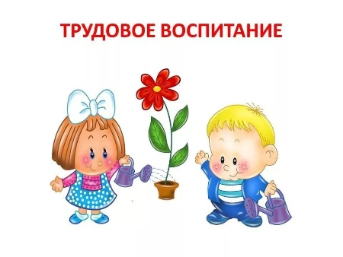
Формирование 3  культурно-гигиенических навыков  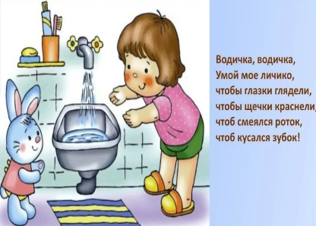 |   4  Обед   |  | Игры по интересам ребёнка  5  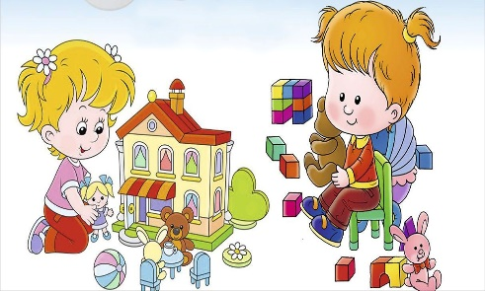
НЕПОСРЕДСТВЕННО ОБРАЗОВАТЕЛЬНАЯ ДЕЯТЕЛЬНОСТЬ 6
Средняя группа  Речевое развитие. Основы грамотности. |  | Младшая группа  Речевое развитие. Основы грамотности
Тема: Кладовая леса.  Цель: Закрепление умения детей составлять небольшие рассказы из личного опыта.  - Загадайте загадку ребёнку.  Дом со всех сторон открыт,  Он резною крышей крыт  Заходи в зелёный дом  Чудеса увидишь в нём. (Лес.)  - Прочитайте историю.  В лесу, всё вокруг наполнилось яркими красками, новыми звуками и неожиданными встречами. Идя по лесу, я неожиданно остановилась у пня на котором, на солнышке грелась маленькая ящерка. Я наклонилась, чтобы поближе рассмотреть её, а она ускользнула от меня и исчезла в траве. А между деревьями я увидела большую паутину, на которой сверкали капельки росы и маленький паучок не спеша расставлял свои кружевные сети.  Мне очень понравилось в лесу. И моя прогулка была интересной и увлекательной. И я бы вновь хотела бы вернуться туда. |  | Тема: «ЧТО ТАКОЕ ХОРОШО И ЧТО ТАКОЕ ПЛОХО?».  Цель: совершенствование диалогической речи (умение вступать в разговор, высказывать суждение так, чтобы оно было понятно окружающим); грамматически правильно отражать в речи свои впечатления.  1. Задайте ребёнку вопрос «Что такое хорошо и что такое плохо?»  2. Рассмотрите иллюстрацию где изображено «хорошее», а где картинки с «плохим» пусть ребёнок объяснит свой выбор, расскажет , что изображено, почему это плохо или почему это хорошо.
3. Предложите ребёнку рассказать историю о прогулке по лесу.  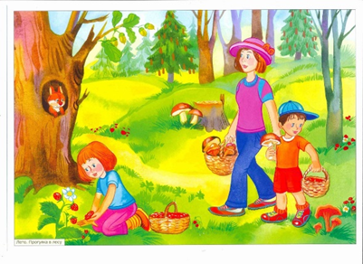 |  | 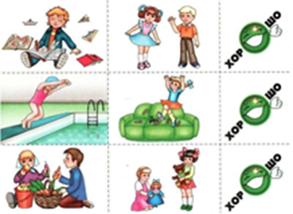
4.Дидактическая игра «Назови ласково».  Гриб – … ; лес - … ; пень - … ; лист - … ; ветка - … ; куст - … ; ягода - … ; дерево - … ;  цветок - … ; река - … ; облако - … ; солнце - … ;  Дидактическая игра: «Какой? Какое? »  Малина - … ; морошка - … ; брусника - … ; черника - … ; голубика - … ; клюква - … ; земляника - … ; |  | 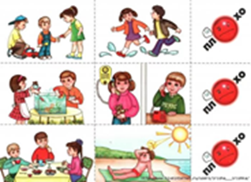
 |  | 3. Вспомните положительных и отрицательных героев сказок. Рассмотрев иллюстрации к сказкам назовите, кто хороший, что хорошее он совершил, а кто плохой и почему.
 |  | 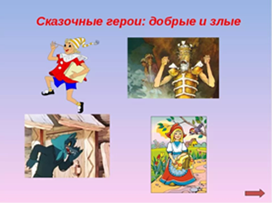
4. В заключение дети могут рассказать, какие хорошие и плохие поступки они совершают, кого радуют и огорчают
своими действиями.
- Штриховка


8.Прогулка  Наблюдение за цветником  Задачи:—закреплять умение ухаживать за растениями, поливать их, пропалывать, видеть различие между ними;  — воспитывать чувство красоты.  Ход наблюдения  Ромашки бархатны для нас  Веселый май в тиши припас,  Но мы их обрывать не будем —  Пускай цветут на радость людям.  Воспитатель задает детям вопросы.  - Что надо сделать, чтобы на клумбе зазеленели цветы? (Посадить рассаду.)  - А чтобы рассада хорошо росла, что надо сделать? (Поливать, выпалывать сорняки.)  - А кто знает, что такое сорняки?  Трудовая деятельность  Приведение в порядок цветников, взрыхление земли, посадка рассады.  Цель: учить трудиться сообща.  Подвижные игры  «по выбору ребёнка  Индивидуальная работа  - упражнять в метании левой и правой рукой (мяч, мешочек с песком, шишку и т. д.); |  | 9 Дневной сон  
Активная гимнастика после сна 10
https://yandex.ru/video/search?text=%D0%BA%D1%83%D0%BA%D1%83%D1%82%D0%B8%D0%BA%D0%B8+%D0%B2%D0%B5%D1%81%D0%B5%D0%BB%D0%B5%D0%B5+%D1%82%D0%B0%D0%BD%D1%86%D0%B5%D0%B2%D0%B0%D1%82%D1%8C+%D1%87%D0%B5%D0%BC+%D0%BB%D0%B5%D0%B6%D0%B0%D1%82%D1%8C+%D0%B2+%D0%BA%D1%80%D0%BE%D0%B2%D0%B0%D1%82%D0%BA%D0%B5
Формирование культурно гигиенических навыков  11  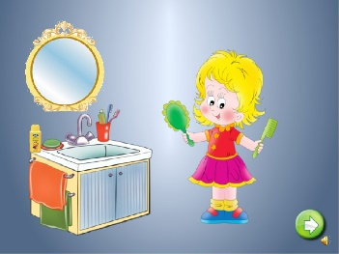 |  | Занятия по интересам 12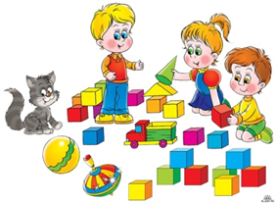
13

ЗАУЧИВАНИЕ СТИХОТВОРЕНИЯ В. БЕРЕСТОВА «КОТЕНОК».
КОТЕНОК
Если кто-то с места сдвинется,
На него котенок кинется. Если что-нибудь покатится,
За него котенок схватится.
Прыг-скок! Цап-царап! Не уйдешь от наших лап!
В. Берестов
Вопросы:
- Понравилось ли стихотворение про котенка?
- Что вы узнали про котенка из стихотворения?
Нарисуйте котёнка с ребёнком

